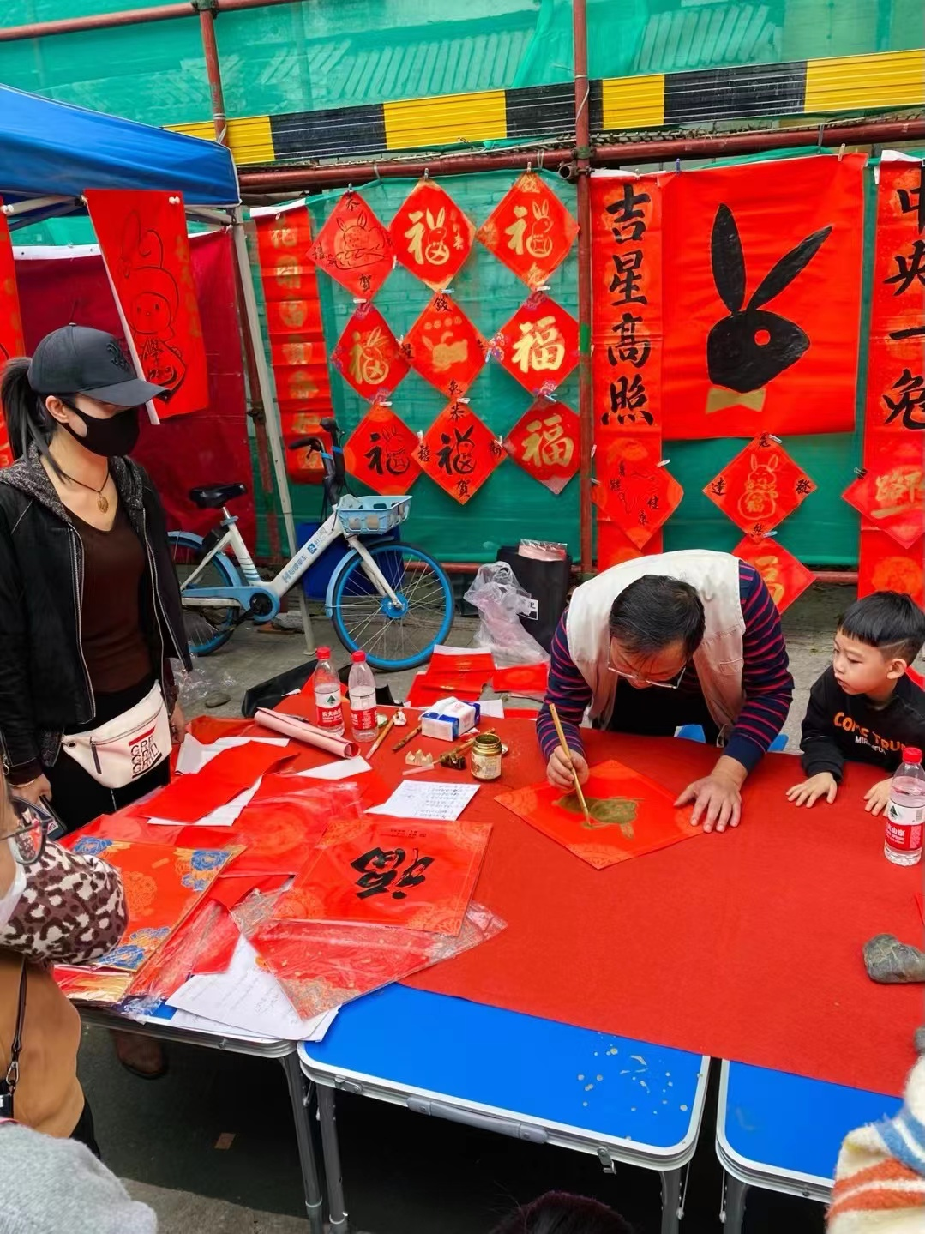
伯伯会写书法，每到年前就会在街上写春联变卖，我觉得写春联和贴春联是最有年味的事情了。
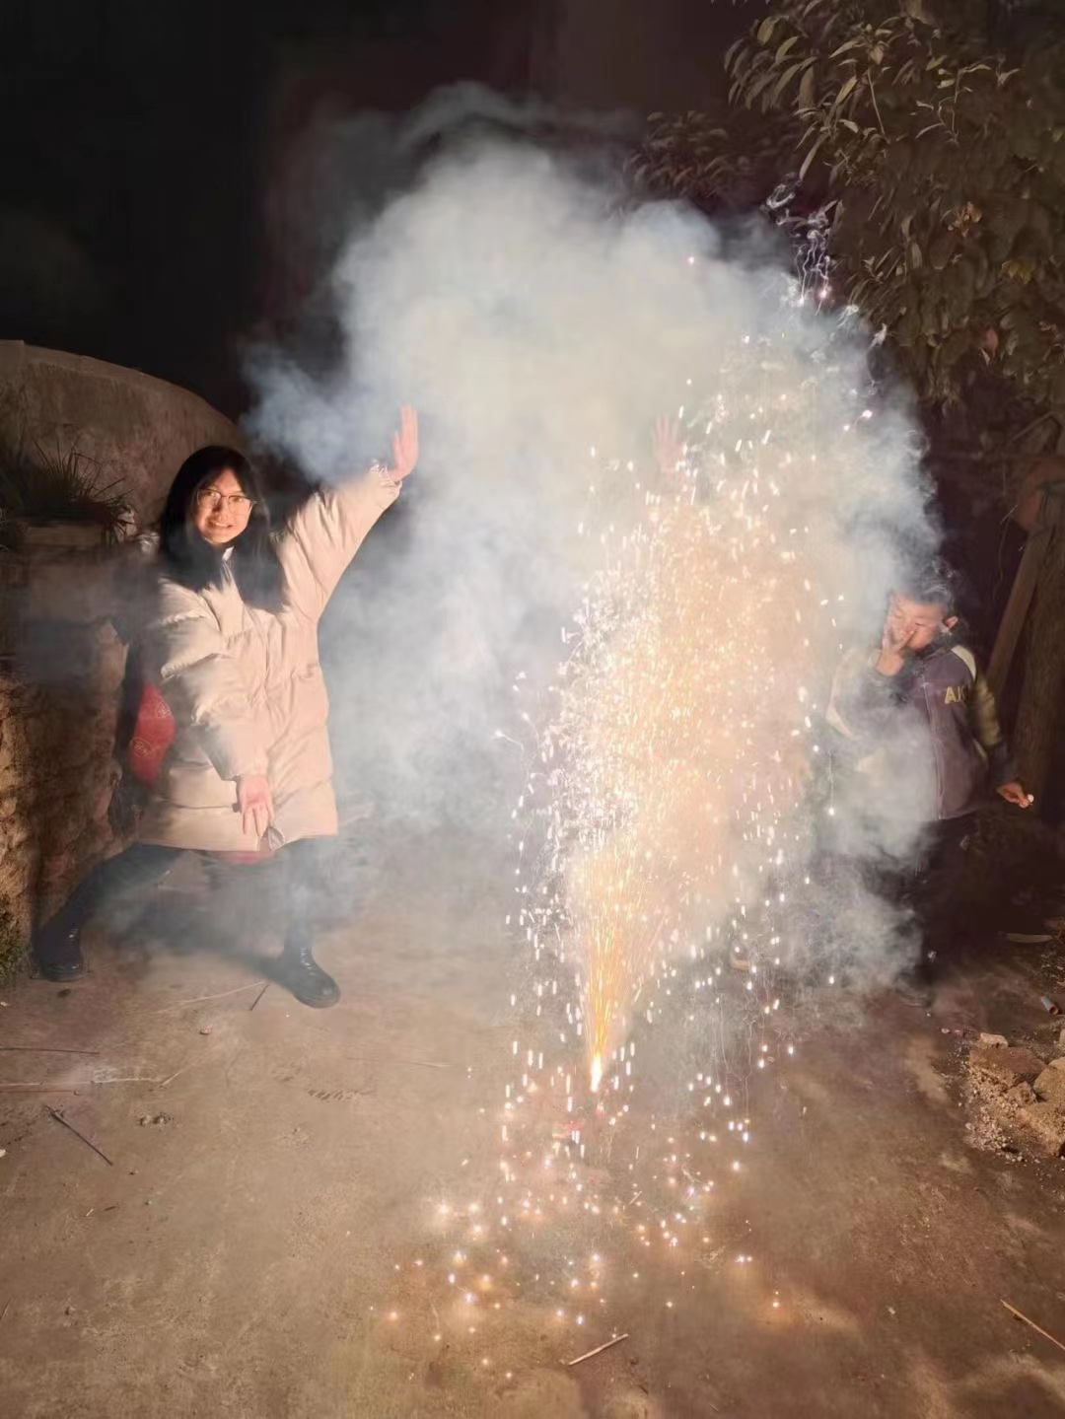
烟花升空又一年，和弟弟妹妹们一起放烟花，烟火气，喜悦无边。

